2. pielikums
Ministru kabineta
2018. gada 26. jūnija
noteikumiem Nr. 362

Otrā pasaules kara dalībnieka piemiņas krūšu nozīmes paraugs

Pretskats palielinājumā Sānskats palielinājumā
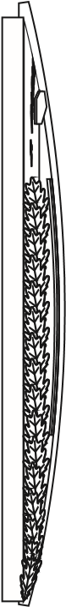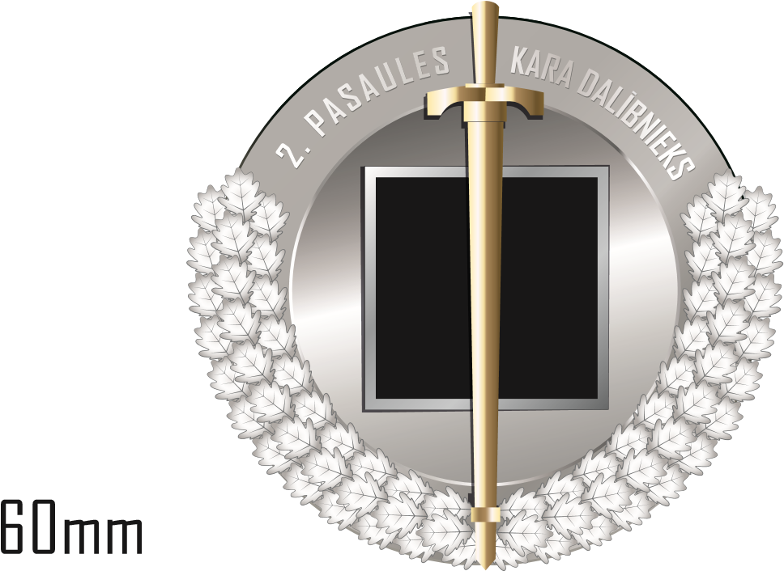
Oriģinālais izmērs
30 mm 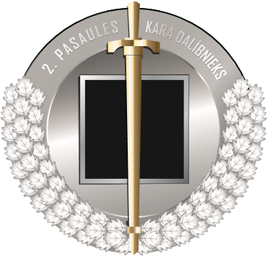
1. Otrā pasaules kara dalībnieka piemiņas krūšu nozīme (turpmāk – nozīme) veidota no metāla sudraba krāsā ar zelta krāsas un melnas emaljas apdari.

2. Nozīmes forma ir apaļa, diametrs 30 mm, biezums 3,2 mm.

3. Nozīmes apakšējo pusloku rotā trīskārša sudraba ozollapu vītne, kas veidota reljefā rakstā. Vītnes platums ir 5 mm, augstums 20 mm.

4. Nozīmes vidū atveidots 13 mm augsts un 13 mm plats melns emaljēts kvadrāts ar 0,5 mm platu sudraba krāsas malu.

5. Nozīmes vidū no augšējās malas līdz apakšējai malai vertikāli ar asmeni uz leju attēlots zobens zelta krāsā.

6. Nozīmes augšā sudraba apļa joslā, kas ir 5 mm plata, reljefiem burtiem zobena roktura kreisajā pusē izveidots teksts "2. PASAULES", bet labajā pusē – "KARA DALĪBNIEKS".

7. Nozīmes aizmugurē iegravēts nozīmes numurs.

Iekšlietu ministrs Rihards Kozlovskis

